CHỦ ĐỀ 7: LUYỆN TẬP CƠ THỂ NGƯỜI
Môn học: Khoa học tự nhiên 8
Thời gian thực hiện: 1 tiết

I. MỤC TIÊU
1. Kiến thức:
Củng cố hệ thống hoá kiến thức về tác dụng làm quay của lực, đòn bẩy.
2. Kĩ năng:
Phối hợp nhóm, trả lời được những câu hỏi về cơ thể người.
3. Thái độ: Phát huy khả năng tư duy của học sinh
II. THIẾT BỊ DẠY HỌC VÀ HỌC LIỆ
1. Giáo viên:
- Giáo án,
- Máy tính, máy chiếu, bài giảng PowerPoint.
- Đồng hồ đếm giờ.
- Phiếu học tập
2. Học sinh: Học bài cũ
III. TIẾN TRÌNH DẠY HỌC
1. Hoạt động 1: Ôn tập lý thuyết
a) Mục tiêu: Ôn tập những kiến thức lý thuyết đã học về cấu tạo hệ cơ quan người.
b) Nội dung: HS xem video những hệ cơ quan ở người và hoàn thành phiếu học tập.
c) Sản phẩm: học sinh tập trung, nắm được những nội dung trong video và hoàn thành phiếu học tập
d) Tổ chức thực hiện:
- Chuyển giao nhiệm vụ: GV trình chiếu video, sau khi xem video học sinh hoàn thành phiếu học tập trong 5 phút.
- Thực hiện nhiệm vụ: Hoàn thành đúng phiếu học tập
- Đánh giá/ kết luận: GV chấm phiếu học tập và đánh giá từng học sinh.
2. Hoạt động 2: Củng cố lý thuyết
a) Mục tiêu: Ôn tập những kiến thức lý thuyết đã học về chức năng của từng hệ cơ quan.
b) Nội dung: Chơi trò chơi “ĐOÁN ĐÚNG TRÚNG Ý”
c) Sản phẩm: Câu trả lời của HS.
d) Tổ chức thực hiện:
- Chuyển giao nhiệm vụ:
+ GV tiến hành trò chơi:
+ Luật chơi: Lớp chia thành 4 nhóm, mỗi nhóm cử ra 1 cặp “ăn ý với nhau” để giam gia cuộc thi đoán ý. Mỗi lượt, mỗi cặp sẽ tham gia thi trong 30s: một người sẽ đóng vai “người mô tả”, nhìn hình giáo viên cung cấp; người này sẽ mô tả lại bằng tất cả ngôn từ và âm thanh mình có thể tạo ra để cho người kia hiểu ý mình muốn nói; tuy nhiên không được nhắc bất kì một chữ nào có trong đáp án cũng như các cơ quan thuộc hệ đó; nếu vi phạm, các đội khác được nhận +10 điểm mỗi lần như vậy. Người còn lại đóng vai “người đoán ý”, bị bịt mắt lại và không thể thấy gì cả, phải cố lắng nghe thông tin từ “người mô tả”, và nói ra dòng chữ chú thích của hình; có thể nói từng chữ cũng được. Nếu nói được hết các chữ trong dòng chữ sẽ được 30 điểm, không đoán một được chữ sẽ giảm -10 điểm. Cứ lần lượt cho đến khi hết 4 cặp. Cặp có điểm cao nhất là cặp đôi chiến thắng - đôi bạn tri kỷ.
- Thực hiện nhiệm vụ: HS dùng kiến thức đã học về chức năng hệ cơ quan để mô tả về hệ cơ quan đó, từ những mô tả có thể đoán được hệ cơ quan nào.
- Báo cáo: HS mô tả và đoán đúng.
- Đánh giá/ kết luận: GV nhận xét.
3. Hoạt động 3: Vận dụng lý thuyết
a) Mục tiêu: Ôn tập những kiến thức lý thuyết đã học về các hệ cơ quan.
b) Nội dung: HS tham gia vòng 3 “VỀ ĐÍCH”
c) Sản phẩm: câu trả lời của HS
d) Tổ chức thực hiện:
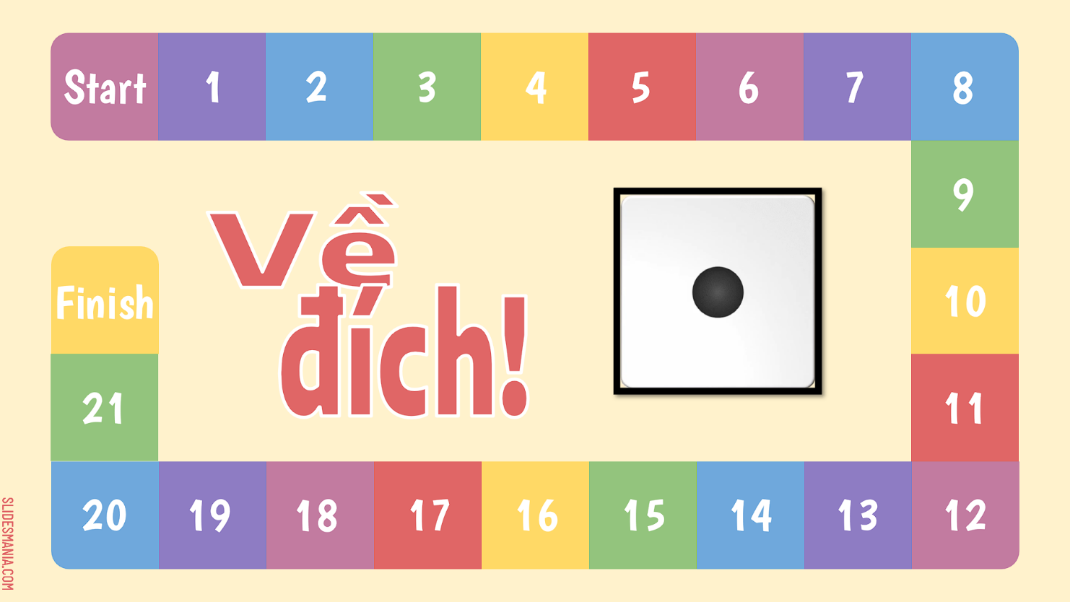
- Chuyển giao nhiệm vụ: tổ chức trò chơi “VỀ ĐÍCH”.
Luật chơi:
- GV quay con lắc đến vị trí ngẫu nhiên.
- Các nhóm dưới lớp trả lời câu hỏi trong 20s.
- Nếu có từ 3 nhóm không trả lời đúng thì quay lại vị trí xuất phát.
- Lần lượt nhảy qua các ô đến khi đến được ô Finish là hoàn thành trò chơi.
- Nhóm nào có nhiều câu trả lời được nhiều nhất sẽ chiến thắng.
- Thực hiện nhiệm vụ: HS trả lời câu hỏi.
- Đánh giá/ kết luận: GV nhận xét, giải thích đáp án.
3. Hoạt động 4: Vận dụng lý thuyết
a) Mục tiêu: Ôn tập những kiến thức lý thuyết đã học về các hệ cơ quan.
b) Nội dung: HS tham gia vòng 3 “ĐƯA THUYỀN RA KHƠI”
c) Sản phẩm: câu trả lời của HS
d) Tổ chức thực hiện:
- Chuyển giao nhiệm vụ:
+ GV tiến hành trò chơi:
+ Luật chơi: Có 10 câu trắc nghiệm, mỗi câu hỏi sẽ có 15 giây suy nghĩ, sau thời gian suy nghĩ, học sinh cả lớp giơ thẻ đáp án A,B,C,D để trả lời. Bạn nào giơ muộn sẽ phạm quy. Các bạn trả lời sai và phạm quy sẽ nộp lại bộ thẻ trả lời và dừng tính điểm từ câu đó. Nhóm nào có nhiều bạn trả lời được nhiều câu nhất sẽ chiến thắng.
- Thực hiện nhiệm vụ: HS tìm đáp án cho các câu hỏi.
- Báo cáo: HS đồng loạt đưa ra phương án trả lời.
- Đánh giá/ kết luận: GV chiếu slide đáp án và giải thích đáp án

